
Ақмола облысы білім басқармасының
«Облыстық оқу- әдістемелік кабинеті»
коммуналдық мемлекеттік мекемесі

Коммунальное государственное учреждение
«Областной учебно – методический кабинет»
управления образования Акмолинской области

«Степногорск қаласының білім бөлімі» ММ
ГУ «Отдел образования города Степногорска»

Домбыра және классикалық гитара мұғалімі
Малахова Алина Викторовнаның
жұмыс тәжірибесін жалпылау
тақырыбы:«БММ-ның эстетикалық тәрбиенің бастапқы кезеңінде гитара сыныбындағы ансамбльдік ойнаудың педагогикалық мүмкіндіктері»

Из опыта работы преподавателя по классу домбры, классической гитары
Малаховой Алины Викторовны
Тема: «Педагогические возможности ансамблевого музицирования в классе гитары на начальном этапе эстетического воспитания в ДМШ»

From the experience of the teacher of dombra
and classical guitar
Malahova Alina Viktorovna
Theme: «Pedagogical possibilities of ensemble music in the guitar class at the initial stage of aesthetic education at Children’s music school»

«Балалар музыка мектебi» МККК
ГККП «Детская музыкальная школа»

2016- 2017

«Педагогические возможности ансамблевого музицирования в классе гитары на начальном этапе эстетического воспитания в ДМШ»
г. Степногорск: отдел образования, 2017 г. – 26 стр.

Составитель: Малахова Алина Викторовна, преподаватель ДМШ по классу домбры, классической гитары, педагог первой категории.

Данная брошюра представляет материал, раскрывающий возможности ансамблевого музицирования в классе гитары на начальном этапе эстетического воспитания в ДМШ . Предназначена для педагогов ДМШ.

Рецензенты:
Архипова Ильвина Ринатовна, методист отдела образования г. Степногорска
Вавилова Ксения Михайловна, заместитель директора по ВР ДМШ г. Степногорска

Рекомендовано к изучению и распространению решением ГМС №4 ОО
г. Степногорска

Протокол №_4_ от _19_апреля___ 2017 г.

Рецензенты:
Кудабаева Карлыгаш Есимовна, директор учебно-методического кабинета Управления образования Акмолинской области
Амиржанова Светлана Султанбекқызы, заместитель директора ДМШ г. Кокшетау

Рекомендовано к изучению и распространению решением ОУМК УО Акмолинской области

Протокол №___ от «_____» 2017 г.

СОДЕРЖАНИЕ

1. Введение………………………………………………………………... ……….5
2. Информация об опыте ансамблевого музицирования……..……… …….6
2.1 Актуальность и новизна опыта….…...………..………………...... …………6
2.2 Практическая значимость опыта ….…...………..……………...... …………6
3. Теоретическая основа опыта………………………………….……... ………7
4. Методика начального этапа эстетического воспитания средствами ансамблевого музицирования .………..……….……….. ……….7

5. Ансамблевое музицирование, как коллективная форма исполнительской деятельности учащихся……………………………..……. ……………………….9

5.1 Этапы работы над музыкальным произведением…………………………..10
5.2 Технические моменты совместного исполнительства……………..............10
6. Специфические особенности ансамблевого музицирования………………...12
7. Результативность опыта………………………………..………..…………...14
8. Заключение………...…………………………………………………………...17
9. Список литературы…………………………...…………………....................18
Приложения…………..……………………………………………..……………...19

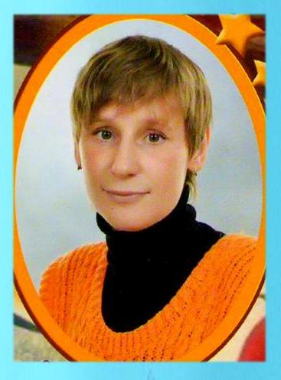
Информационная справка
Малахова Алина Викторовна – преподаватель
по классу гитары, домбры, русских народных инструментов ГККП «Детская музыкальная
школа» при отделе образования
г. Степногорска.
Год рождения 1982 г.
Образование: высшее
- 1. 2006-2011г., г. Петропавловск, Северо- Казахстанский Государственный университет им. М. Козыбаева, академическая степень бакалавр образования по специальности музыкальное образование;
2. 2003-2004г., г. Омск, Омский областной колледж культуры и искусства Специальность: социально-культурная деятельность и народное художественное творчество
Квалификация: педагог-организатор, специалист в области инструментального творчества
3.1999-2003г., г. Омск, Омский областной колледж культуры и искусства
Специальность: социально-культурная деятельность и народное художественное творчество
Квалификация: педагог-организатор руководитель оркестра (ансамбля) народных инструментов
Педагогический стаж: 12 лет
Категория: I категория, подтверждена в 2013г.
Адрес: г.Степногорск, 3 мкр., д. 23, кв.24
Контактный телефон: дом. тел. 6-93-87
Курсы повышения квалификации:
2016 год – Свидетельство № 4469 от 30.01.2016 года о прохождении курсов повышения квалификации РУМЦДО г.Астана по теме «Педагогические технологии и их реализация в процессе обучения игре на баяне, аккордеоне, гитаре»
2016 год – Свидетельство № 18002 от 31.08.2016 года о прохождении курсов повышения квалификации в АО НЦПК «Өрлеу» по теме «Обновление содержания дополнительного образования детей на этапе модернизации казахстанской системы образования»

ВВЕДЕНИЕ

«Для игры в ансамбле человеческие качества
важнее музыкальных. Да - да! Если прекрасный
музыкант не обладает скромностью, гибкостью,
терпением, не хочет слышать партнера, он не добьется
хороших результатов в ансамбле. Необходимо
довериться интонации партнера, только тогда
усилия каждого превратятся в музыку».
Р. Б. Баршай

В современных условиях общественного развития, когда гуманистическое начало приобретает все большую значимость в важнейших областях жизни и деятельности человека, особый смысл получает рассмотрение вопросов приобщения подрастающего поколения к эстетическим ценностям, отражающим общечеловеческие идеалы и устремления. Гуманизация общества требует от педагогических наук и школы создания условий, обеспечивающих формирование эстетического отношения к искусству как системного образования.
Одной из актуальных проблем современной педагогической науки является повышение роли эстетического воспитания в развитии личности, в подготовке разносторонне развитого, готового к творческой работе с богатым внутренним миром гражданина. Базовая культура человека, фундамент всех видов мышления закладываются в раннем школьном возрасте. Именно тогда формируются основы эстетического воспитания, так как в этот период мозг и весь организм человека наиболее восприимчивы к новому. Эстетическое воспитание детей младшего школьного возраста стимулирует раннее творческое развитие, которое гармонизует растущего человека, помогает развивать психические функции и личностные качества.
Все ускоряющееся развитие науки и техники, всеобщая компьютеризация ведут к активному развитию рационально-логического мышления в ущерб развитию мышления эмоционально-образного. При этом музыка, рисование, хореография - то есть дисциплины эстетического цикла, способствующие развитию эмоционально-образного мышления, - остаются на втором плане. Поэтому творческое начало становится все более ценным качеством, позволяющим человеку проявить свою индивидуальность.
Эстетическое образование, приобщение учащихся к сокровищнице мировой культуры и искусства являются необходимыми условиями для достижения главной цели эстетического воспитания – формирования целостной личности, творчески развитой индивидуальности, действующей по законам красоты, в этом и заключается актуальность и проблема исследования.

Информация об опыте ансамблевого музицирования

Предмет ансамбль – самое действенное средство музыкального воспитания. Следовательно, оно должно быть развивающим, т. е. специально ориентированным на всестороннее развитие учащихся.
Главной особенностью ансамблевого музицирования является воспитание чувства ответственности учащихся за качество освоения и исполнения своей партии, достижение точности в темпе, ритме, штрихах, динамике, агогике, специфике тембрового звучания, что способствует созданию единства и целостности музыкально-художественного образа исполняемого произведения.
Исходя из вышеизложенного, цель заключается в научном обосновании и разработке комплексной методической системы (включающей дифференцированный подход) по эстетическому воспитанию учащихся младших классов в процессе элементарного музицирования.

2. 1 Актуальность и новизна опыта

Актуальность моей работы состоит в том, что занимаясь ансамблевым музицированием в классе гитары, я стараюсь развивать музыкальные способности своих учеников, воспитывать в них чувство коллективизма, развивать слух, ритм средствами музыкально-творческих способностей. Существует множество методик и методических разработок, но они недостаточно полно находят своё практическое применение в рамках традиционного преподавания в ДМШ. Таким образом, складывается противоречие между необходимостью раннего творческого развития детей и недостаточностью практической реализации методик, обеспечивающих такое развитие.
Новизна работы
Ансамблевое музицирование играет большую роль в реализации принципов развивающего обучения. Игра в ансамбле развивает весь комплекс способностей учащихся в классе гитары (ритм, слух, память, игровые способности), которые в дальнейшем обучении помогает юному музыканту стать как профессиональным сольным исполнителем, так и артистом ансамбля или оркестра.

2.2 Практическая значимость опыта

Практическая значимость опыта заключается в том, что содержащиеся материалы, теоретические положения и выводы могут быть использованы при совершенствовании системы эстетического воспитания в музыкальных школах, при составлении учебно-методических планов по предметам для ДМШ и ДШИ, при повышении квалификации преподавателей по спец. классам.
Данное обобщение передового педагогического опыта было заслушано на заседании ШМО народного отделения ГККП ДМШ при ОО г. Степногорска – протокол № 3 от 06.01.2017 г., на заседании ШМС – протокол № 3 от 15.04.2017 г. ГККП ДМШ при ОО г. Степногорска

3. Теоретическая основа опыта

Развитие мировой музыкальной культуры подтверждает, что исполнительство немыслимо без ансамблевого музицирования. Ансамблевое творчество в классе гитары в ДМШ всегда привлекает юных исполнителей. Одна из основных причин – расширение исполнительских возможностей. Игра в ансамбле раскрепощает ученика, делает доступным исполнение сложных произведений.
Ансамбль - это совместное исполнение музыкальной композиции несколькими участниками. Он бывает вокальный, инструментальный и танцевальный. Ансамблем называется и само музыкальное произведение, предназначенное для небольшого состава исполнителей. В зависимости от их количества он может носить разные названия и именоваться квартетом, квинтетом и т.д.

Методическая литература:
- Готлиб А. «Заметки о фортепианном ансамбле»;
- Готлиб А. «Основы ансамблевой техники»;
- Калинин В. «Ансамбли шестиструнных гитар» - Новосибирск, 2002г.
- Иванова Л. «Ансамбли для гитары»

4. Методика начального этапа эстетического воспитания средствами ансамблевого музицирования

Понятие «воспитание» имеет широкий спектр педагогических терминов, подтверждающих явления, тесно связанные с воспитанием. Однако сейчас, на современном этапе, в педагогике особое внимание отводится личности ребенка, его личностному развитию и активному, положительному отношению к деятельности. Если обратиться к народной музыке, то она будет познаваться, осваиваться, оцениваться, усваиваться, присваиваться личностью только в ходе деятельности самой личности. Существенными для развития личности ребенка являются характер и направленность той активности, которую он проявляет в организованной деятельности. В процессе коллективного исполнения пьесы ученик будет играть вместе со всеми красиво, эмоционально, как того требует преподаватель, или же будет громче всех играть, нарушая тем самым общий настрой. В одном случае мы видим проявление чувства коллективизма данного ученика, а в другом – его индивидуализма. Перед каждым преподавателем должна стоять задача, постоянного стимулирования творческой активности в организуемой музыкальной деятельности и формирования к ней правильного отношения. Над возможностями влияния ансамблевого музицирования на учащихся я в своей практике наблюдаю три года. На начальном этапе обучения в ДМШ музыка наиболее ярко воздействует на развитие творческих способностей. Ученик в возрасте 7-9 лет эмоционально открыт, у него преобладает образное восприятие окружающего мира. Музыка познается детьми как источник положительных эмоций, она расширяет их жизненный опыт, стимулирует к активной деятельности. Например, школьный оркестр, или ансамбль народных инструментов могут играть важную роль в пропаганде музыкальной культуры.

Важное место в формировании эстетического воспитания у учащихся и приобщения их к музыкальному искусству является ансамблевое музицирование. Дети с большим желанием музицируют именно тогда, когда их слушают и их исполнение нравится слушателям. Особенно охотно они музицируют в свободной обстановке, когда взрослые предоставляют им свободу действий, меньше реагируя на недостатки, поддерживают творческие стремления. Преподавателю нужно помогать, способствовать проявлению и развитию музыкальных способностей ребенка, обогащать художественный опыт, развивать их интерес к ансамблевой исполнительской деятельности в ДМШ. В процессе игры в ансамбле совершенствуются эстетическое восприятие и эстетические чувства ребенка. Она способствует становлению и развитию таких волевых качеств, как выдержка, настойчивость, целеустремленность, усидчивость.

Совместная исполнительская деятельность осуществляется по принципу: учитель – «ведущий», ученик «ведомый». Партия ученика должна быть посильной для него, поэтому, как правило, учитель стремится сделать её максимально простой по музыкальному материалу. Это может быть один длительно выдержанный или повторяющийся звук; несколько звуков, представляющих собой хорошо запоминающийся в мелодическом и ритмическом отношении музыкальный оборот и т.п. Даже играя одну ноту, ребёнок знакомится с названием струны, лада; осваивает ритмические закономерности, элементарную динамику. С самого первого занятия ученик вовлекается в активное музицирование. Совместно с учителем он играет простые, но уже имеющие художественное значение пьесы. Дети сразу ощущают радость непосредственного восприятия. То, что ученики играют музыку, которая у них на слуху, несомненно будет пробуждать их как можно лучше выполнить свои первые музыкальные обязанности».
Пример №1
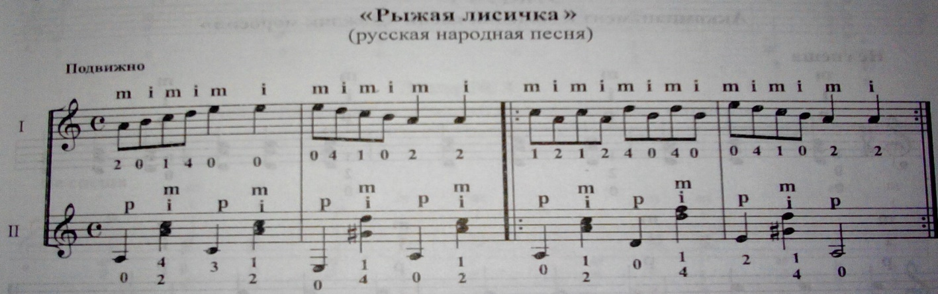

Для ансамблевого музицирования преподавателю следует творчески подойти к выбору репертуара. Правильно подобранный, разнообразный и интересный репертуар имеет огромное значение в формировании у учащихся интереса к музыке. Именно музыкальный репертуар является важнейшим средством музыкально-эстетического развития учащихся. Произведения, должны быть не только идейно выдержанными, высокохудожественными и доступными детскому восприятию, как по содержанию, так и по форме, но и обязательно усложняться от урока к уроку, от четверти к четверти. Таким образом, ансамблевое музицирование оказывает влияние на всестороннее развитие личности ребенка, имеет большое воспитательное и образовательное значение.

5. Ансамблевое музицирование, как коллективная форма исполнительской и творческой деятельности учащихся.
Основой ансамблевого исполнения в классе гитары является умение слушать друг друга, охватить слуховым вниманием все партии ансамбля. На начальном этапе обучения ансамблевому искусству преподаватель старается давать ученикам легко запоминающиеся партии, проигрывая их вместе с учениками. Начинающим гитаристам очень важно и полезно менять партии в разучиваемом произведении, чтобы не было привыкания к звучанию только одного музыкального материала. Тогда учащиеся достаточно быстро и легко овладевают технической и звуковой спецификой игры, подходящей каждой партии. Важная работа в классе ансамбля в музыкальной школе – это синхронность игры, баланс, правильное соотношение звучания партий, необходимое в каждом произведении равновесие. Это относится и к артикуляции и к динамике. Главная задача добиваться единства артикуляционных приемов, встречающихся в партиях, чисто и точно исполнять разные штриховые приемы игры.
Хорошо выученная партия не делает ученика партнером и еще не называет его отличным ансамблистом. Он становится им лишь в процессе очень сложной, своеобразной работы с другими участниками ансамбля. Для этого требуется дополнительная техническая работа, постоянные, регулярные дополнительные репетиции, совместная отработка определенных, нужных технических приемов.
Ансамблевая, совместная игра – это, прежде всего направленные к одной цели усилия нескольких исполнителей. Все музыканты хотят воплотить в жизнь общий для всех участников ансамбля увлекательный замысел, который «оживает», благодаря коллективной игре. Коллективное исполнение различных по жанру, стилю произведений развивает культуру человеческих отношений самым непосредственным и действенным образом. Совпадение собственных желаний с желаниями других людей это первый и самый важный пункт совместного труда. Участников ансамбля объединяет стремление к общей цели. Творческое переживание при игре в ансамбле перерастает в сопереживание, которое подразумевает эмоциональное единение музыкантов. Ансамблисты должны обладать искусством не только понять и разделить чувства своего партнера, но и предугадать возможные импровизационные моменты в процессе исполнения каждого из участников ансамбля. Иными словами чувствовать, слышать внутренне мысли своих партнеров.
Игра в ансамбле в классе гитары помогает музыканту преодолеть очень много пробелов в его сольном исполнении: неумение держать данный темп, постоянное его ускорение или наоборот замедление, неровности в ритме; помогает сделать его исполнение уверенным, ярким в звуковом и эмоциональном плане.
  - Этапы работы над музыкальным произведением:
В работе над музыкальным произведением разделяют несколько важных этапов:
- Знакомство с произведением, стилем, жанром, специфическими моментами данного сочинения и композитора;
- Проигрывание произведения в целом;
- Освоение произведения, приемы игры, штрихи и т.д.;
- Подготовка произведения к концертному выступлению;
- Сценическое исполнение произведения.
На первых этапах разучивания пьесы перед ансамблем стоит познавательная цель, и о художественной стороне они не задумываются. Поэтому перед преподавателем стоит задача донести до участников ансамбля художественную ценность данного произведения перед началом разбора. На следующих этапах, где появляется ответственность самих учащихся за выступление перед публикой и своими партнерами, преподаватель должен предъявлять к ученику более серьезные требования - артистизм, эмоциональное общение участников ансамбля друг другом, раскрепощенность.
Ученики - солисты чувствуют себя неуверенными в ансамбле. Этот вид деятельности требует от учащихся других знаний и умений. В сольном исполнении к ученику предъявляются требования к выучиванию пьесы и ее исполнении на сцене. Для ансамблевого музицирования этого недостаточно. Это очень сложный и требующий множество различных методик, приемов, факторов труд.

5.2 Технические моменты совместного исполнительства
В гитарном ансамбле очень сложно просто взять ноту и аккорд одновременно с партнерами. Тяжело уловить касание струны пальцем партнера, и помочь может только сплоченность, внимательность, и как называется термин в дирижировании ауфтакт (взмах головой). В этом сложность гитарных, да и в общем струнных дуэтов, трио, квартетов и т.д.
С появлением более усложненных произведений расширяются и технические задачи совместной игры: преодоление трудностей например полифонии, полиритмии, использование особых специфических приемов игры, и т.д.
Очень важное значение в ансамбле имеет посадка участников ансамбля и их постановка, иными словами правильность «держания» инструмента.
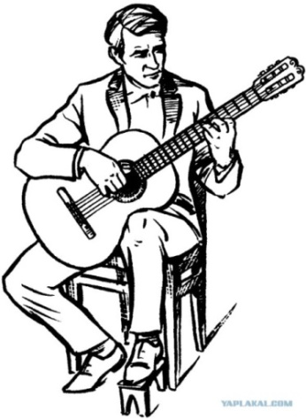
Любое изменение в ней дает совершенно другое звучание. Музыканты должны так сесть, чтобы не мешать друг другу, видеть друг друга.
Особое значение имеет синхронность начала игры произведения. Нужно изначально объяснить учащимся применение в этом случае дирижерского замаха ауфтакта, о котором говорилось выше в перечислении способов достижения одновременности. С этим жестом полезно посоветовать исполнителям одновременно взять дыхание. Не менее важно и синхронное «снятие звука». Чтобы добиться хорошего, ровного звучания отдельных звуков, аккордов необходимо участникам ансамбля решить какими приемами они будут играть то или иное место произведения. Гитаристы должны научиться подхватывать законченную или незаконченную мысль и передавать её партнёру не разрывая музыкальной линии. Не останавливаться, если допущена текстовая ошибка, а ловить своих товарищей и продолжать далее играть.
Очень распространено такое понятие как однообразная динамическая игра. Динамический диапазон в ансамбле очень широк. При работе над художественным образом и музыкальностью произведения необходимо рассказать учащимся о динамическом плане. Определить части, кульминации, т.к. их может быть несколько. Показать на гитаре как нужно сыграть это место.
Начиная совместное исполнение участники ансамбля вместе должны прийти к общему мнению, кто будет показывать вступление, преподаватель, если он находится в составе ансамбля, либо один из членов ансамбля. Определить темп, характер звучания, приёмы, динамику, с которой будет начато произведение.
Пример №1
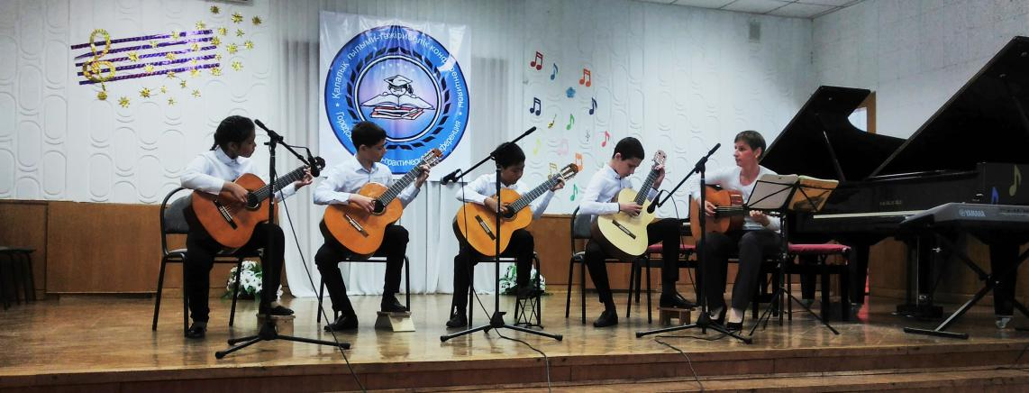
Очень важное место в ансамблевом исполнении занимает ритм. Неправильная игра ритмического рисунка часто встречается и в сольном исполнении, а уж в ансамблевом исполнении гораздо чаще. Специфическая задача ансамблевых классов - воспитание совместного, коллективного ритма. Это кропотливый труд, настойчивое изучение разнохарактерных произведений, с множеством различных ритмов, систематического развития в процессе исполнения.

Пример №2 (простой ритм марша)
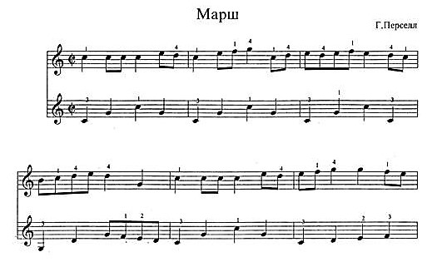
6. Специфические особенности ансамблевого музицирования.
Очень важное значение имеет правильное распределение партий между гитаристами. Это задача очень сложная, и в первую очередь стоит она перед преподавателем. Гитарные партии в ансамбле можно распределять по некоторым критериям:
- Возраст учащихся, класс
- Физические данные
- Звукоизвлечение, сила звука
- Умения и навыки
Учитывать нужно все критерии при распределении партий. В своих ансамблях я руководствуюсь именно этим. Иногда приходится прибегать к хитрости, для того чтобы заинтересовать учеников, давать ученику со средними данными главную партию, вести мелодическую линию, тем самым развивая более яркое звукоизвлечение, точность и ритмичность в игре. Но это происходит в основном только с младшим составом ансамбля. Со временем, приобретая опыт игры в ансамбле учащиеся уже начинают сами понимать осилят ли они ту, или иную партию. В ансамблевом музицировании существует множество понятий, связанных с темпом, ритмом, и т.д. Очень важным понятием является динамика в ансамблевом музицировании. Причем разделяют динамику ансамбля в целом и отдельно каждой партии. Если, например в смешанном ансамбле выделению той или иной партии часто способствует тембровое различие инструментов, то в ансамблях играющих на однородном инструменте на первое место выступают вопросы динамики. Для того, чтобы играть в ансамбле, необходимо уметь распоряжаться динамическими средствами. Различные элементы музыкальной фактуры должны звучать на разных динамических уровнях:
forte (громко) f;
mezzo forte ( не очень громко) mf;
piano (тихо) p;
mezzo piano ( не очень тихо) mp;
crescendo ( постепенно усиляя)
diminuendo ( постепенно ослабляя)
Если будет все однообразно, то не получится показать всю художественную силу данной пьесы. Воспитывая чувство динамики, ансамблист сможет с легкостью определить силу звучания своей партии и партий других. Очень важно слышать и знать меру в динамике. Главной особенностью работы над динамикой является необходимость научиться играть динамически ровно, в зависимости от того или иного оттенка. Можно поработать над динамикой к примеру над простейшей гаммой C dur, которую играют все члены ансамбля на уроках специальности. Научить их играть вместе пиано, с постепенным наращиванием звука крещендо, приводя к forte, в низходящем движении постепенное diminuendo, приводящее к пиано.
Хотелось бы остановиться на некоторых особенностях исполнения crescendo и diminuendo в классе ансамбля. Для любого вида ансамбля сложность их восприятия одинакова. Главной задачей здесь стоит техника совместного исполнения оттенков. Попробуем сыграть ансамблем усиление звука, крещендо. Конечно, изменение силы звука будет различным. Crescendo первым делает исполнитель главной (первой) партии, а в работе над diminuendo, наоборот, исполнитель мелодии ослабляет звук и затихает последним.
Громкость звучания в ансамбле зависит также и от других средств выразительности, фактура, штрихи и т.д. Ошибки и неровности в ритме со стороны участников ансамбля ведут к нарушению темпа, ритма, стройности исполнения, к искажению художественного замысла произведения. Темп исполнения любого произведения связано с его характером. Темп – это скорость движения. Темп в различной степени может колебаться в каких-то пределах. Исполнитель - солист может на одном концерте взять один темп, а на другом – сыграть чуть быстрее или чуть медленнее. В ансамбле подобные колебания при определенном темпе довольно опасны. Все члены ансамбля должны настраиваться на один темп. Преподавателю нужно научить их чувствовать и слышать единый темп и вступать не изменяя его. Точному совместному темпу помогают длительные совместные репетиции. Выразительность исполнения – критерий любого ансамбля. Уровень любого ансамбля определяется сплоченностью, синхронностью звучания, что подразумевает не только единую скорость движения, но и штриховую согласованность, художественную задачу, но и техническую сложность.
- Результативность опыта

Работать с ансамблями гитаристов и писать для них аранжировки я начала не так давно. Но за это время успела сама, как руководитель, научится многому и научить учащихся играть в ансамбле, заинтересовать их. Новые произведения, новые стили и жанры, новые своеобразные приемы игры открылись перед учениками, чего не было в сольном исполнении. Теперь мы можем и на уроках специальности брать в программу много различных произведений с интересными приемами игры, свойственными только гитаристам.
Хотелось бы поделиться результатами своей деятельности. В 2014-2015 году работая преподавателем гитары я ввела на занятиях по специальности совместную игру « педагог» - « ученик», такой метод применяли преподаватели фортепиано еще в 17-18вв. Приобщить и начать заниматься учеников ансамблем было очень сложно. Изначально дети не особо понимали что от них требуется, поэтому было тяжело объяснить, для чего я ввела этот вид работы на занятиях по специальности. Особую, важную роль я в этом отвела родителям, постаралась объяснить, для чего я занимаюсь на уроках специальности ансамблем. Общими усилиями мы добились того, что дети начали понимать суть этих занятий. Ансамблевое музицирование – это форма сотрудничества между педагогом и учеником, которая даёт развивающий эффект, незаметно подталкивая ученика двигаться вперед, постигая новые умения, навыки и приемы игры. Начинали мы заниматься с самых простых и известных пьес. Игра простых мелодий, аккордов вместе с преподавателем раскрепощает ученика, вырабатывает звук, развивает яркость и эмоциональность.
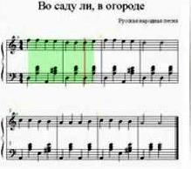
Также на занятиях мы применяем совместную игру гамм. Играем в унисон, потом в терцию и т.д. Первый начинает ученик, подхватывает преподаватель. В гаммах очень хорошо развивать силу звука, динамику.
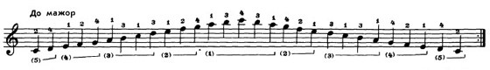
Это способствует развитию слуха, ритма, темпа, как для сольного исполнения, так и для ансамблевого. Так как в ансамбле такие понятия как слух, ритм очень важны. Конечно же, хотелось охватить всех детей, обучающихся в гитарном классе. Но так как на это не предусмотрено время, я для занятий ансамблем выбрала несколько человек, с которыми мы вместе начали постигать этот вид деятельности. Также как и на уроках специальности на начальном этапе мы брали простые пьесы для ансамбля. Я не старалась их усложнять, давала одну партию двоим ученикам, вторую партию еще двоим, а для себя оставляла аккомпанемент. Можно сказать это было, в какой то мере знакомство с учениками, их слаженностью, чувством ритмом, слухом, способностями и возможностями. Т.к. только в коллективной игре произведения можно понять, услышать преподавателю, да и самим ученикам их достоинства и недостатки.
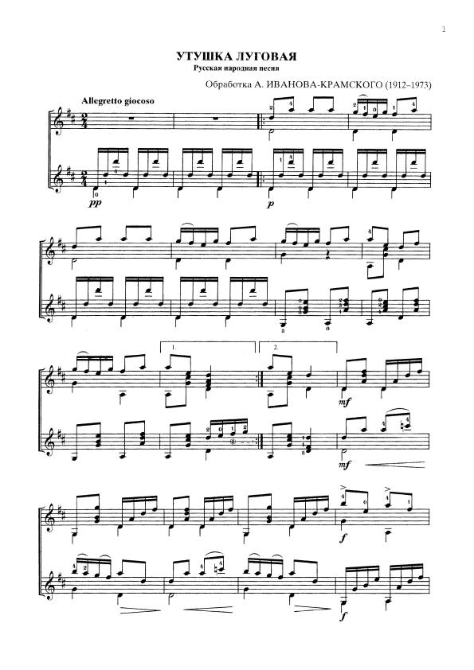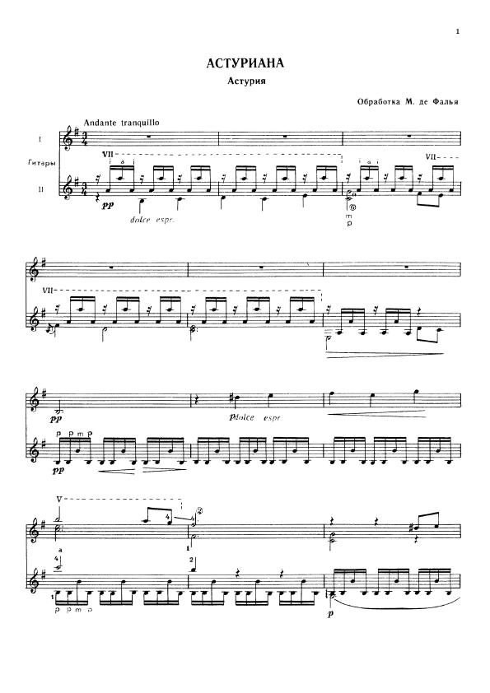
Эти произведения помогли раскрыть определенные качества каждого из учащихся, развить их навык к ансамблированию, научить слышать не только свою игру, но и других членов ансамбля. После того, как мой ансамбль неоднократно выступил в стенах школы, и понравился зрителям, я задумалась взять более сложные произведения для изучения и дальнейших выступлений. Началась подготовка к городскому фестивалю ансамблей.
В 2015 - 2016 учебном году в ДМШ состоялся городской фестиваль ансамблей в нашей детской музыкальной школе, в котором участвовали и мои ансамблисты. И очень результативно! Я организовала 2 ансамбля гитаристов, различающихся по классам и возрасту, младший состав (1-2 классы) и старший состав (3-4-5 классы) и дуэт гитара – синтезатор, совместно с преподавателем по специальному синтезатору. Программа соответствовала уровню каждой группы учащихся. Младшая группа исполнила р.н.п. «Ты пойди моя коровушка домой». Старшая группа ансамбля произведение П. Дезмонд «Take Five», аранжировку которого сделала для ансамбля я сама, т.к. ноты написаны только для соло гитары. Результат нашего совместного труда был оценен: младший состав гитаристов занял - 3 место; старший состав - 1 место; дуэт гитара - синтезатор - 3 место. В 2016 – 2017 учебном году мы с ребятами также запланировали выступить на ежегодном фестивале ансамблей, взяв более сложные произведения в свой репертуар. Но на городском уровне решили не останавливаться. В феврале 2017 года отправили видео нашего ансамбля, которому дали название «Take Five», на международный интернет – конкурс «Творим, расправив крылья» (г.Москва, фонд «Планета талантов») и стали Дипломантами I степени!
Хотелось бы подытожить все выше сказанное тем, что уровень владения инструментом учащихся по спец. предмету у детей, которые занимаются в классе ансамбля и у детей,которые занимаются только специальностью, стал разным. Это показывают диаграммы ниже:

Сравнительная диаграмма
качества знаний учащихся по классу гитары
преподавателя Малаховой А. В.
(занимающихся в ансамбле)
за период 2014-2015; 2015-2016; 2016-2017гг.

Сравнительная диаграмма
качества знаний учащихся по классу гитары
преподавателя Малаховой А. В.
(не занимающихся в ансамбле)
за период 2014-2015; 2015-2016; 2016-2017гг.

Исходя из этого следует, что качество знаний и умений у учащихся, занимающихся ансамблем, намного выше, чем у детей, не охваченных этим видом деятельности.

Сравнительная диаграмма
Процент участия в конкурсах профессионального мастерства учащихся класса гитары преподавателя Малаховой А. В.
за период 2014-2015; 2015-2016; 2016-2017гг.

- Заключение

Музыкальные школы за много лет своего существования, наряду с общеобразовательными школами накопили определённый опыт в организации учебного процесса по музыкально-эстетическому воспитанию учащихся. Организованное усвоение или постижение мира музыкального искусства осуществляется на занятиях, как по специальному предмету, так и на групповых предметах, таких как ансамбль, оркестр, музыкально – теоретические дисциплины. На современном этапе развития общества актуальными являются проблемы формирования разносторонне развитой эстетически воспитанной личности. Поэтому, в соответствии с современными требованиями, в своей работе я использовала педагогические возможности ансамблевого музицирования на начальном этапе эстетического воспитания учащихся в классе классической гитары ДМШ.

На начальном уровне обучения закладываются основы образования, поэтому эстетическое воспитание учащихся происходит более активно и осмысленно через творческую деятельность. В процессе использования развивающего обучения на занятиях учащиеся узнают, постигают, осваивают закономерности музыкального языка, учатся осознавать и воспроизводить музыку. Все это расширяет кругозор, раздвигает горизонты творческой деятельности, дает возможность значительно повысить уровень исполнительских навыков, развивать музыкальные способности детей средствами ансамблевого музицирования.

В ходе практики были определены и теоретически обоснованы условия эстетического воспитания учащихся с помощью ансамблевого музицирования, где в процессе усвоения знаний, выработки умений и навыков происходит:

общее музыкальное развитие;

развиваются внимание, память, слух, ритм;

образное мышление и воображение;

познавательная деятельность;

творческая активность;

музыкальная эрудиция;

интерес к оркестровой и инструментальной музыке;

чувство ответственности и коллективизма;

усидчивость.
Подводя итоги своей работы, делаю следующие выводы:
- раскрыта сущность понятия эстетическое воспитание;
- выявлены особенности музыкально-эстетического воспитания;
- раскрыты и описаны наиболее эффективно-результативные формы и методы работы по эстетическому воспитанию учащихся в классе ансамбля;
- определены особенности и возможности эстетического воспитания учащихся средствами ансамблевого музицирования;
- выявлено, что использование ансамблевого музицирования на уроках специальности является эффективным средством эстетического воспитания учащихся на начальном уровне обучения;
- ансамблевое музицирование способствует развитию музыкально-ритмического чувства, гармонического, тембрового слуха, чувства динамики и темпа;
- овладение навыками игры, индивидуальные и совместные импровизации развивают эмоциональную отзывчивость на музыку, формируют у юных музыкантов эстетические навыки музыкального творчества;
Таким образом, если в план организации учебной работы включать ансамблевое музицирование, я считаю оно будет способствовать эстетическому воспитанию учащихся детских музыкальных школ.

Список литературы
1. Гинсбург Л. «Камерный ансамбль»;
2. Готлиб А. «Основы ансамблевой техники»;
3. Комарова А.И. Эстетическая культура личности. – Киев: Вица школа, 2000г.
4. Апраксина О.А. Методика музыкального воспитания в школе. – М., 1983г.
- Агафошин П. Школа игры на шестиструнной гитаре. – М., 1987г.
- Вещицкий П. Самоучитель игры на шестиструнной гитаре. Аккорды и аккомпанемент. - М., 1970г.
- Иванов-Крамской А. Школа игры на шестиструнной гитаре. – М., 1986г.
9. Начальное обучение на шестиструнной гитаре. Сост. Гитман А. – М. «Престо» 1997г.
10. Калинин В. «Ансамбли шестиструнных гитар» - Новосибирск, 2002г.
11. Иванова Л. «Ансамбли для гитары»
12. Журнал «Гитарист» №1-2 изд. «Торопов» 1993г.

Приложение 1
Открытый урок

тема: «Реализация художественно – исполнительского замысла, средствами музыкальной выразительности в классе ансамбля».
Содержание работы

1. Дата проведения урока: 21.10.2015 г.
2. Учащийся народного отделения: Кириенко Никита, уч-ся 2 класса
3. Предмет: специальность – гитара
4. Цель урока: Воспитание эмоциональной отзывчивости
5. Задачи урока:
а) Образовательная:
- формирование комплекса знаний и навыков музыкально – исполнительской деятельности учащегося;
- знакомство с особенностями исполнения пьесы дуэтом «ученик» - «учитель».
б) Развивающая:
- развитие музыкально – образного мышления;
- способствовать творческому развитию учащихся, его умению непринуждённо проявлять себя в музыкальной деятельности.
в) Воспитательная:
- воспитывать и развивать эмоциональное отношение к музыке;
- формировать музыкальный вкус, потребность к общению с высокохудожественными образцами ансамблевой, гитарной музыки.
6. Тип урока: индивидуальный.
7. Методы, применяемые на уроке: Объяснение, показ, видео материал, анализ. Метод создания проблемной ситуации.
8. Музыкальный материал:
а) Гамма C-dur; G-dur. Игра в терцию
б) М. Альберт «Чувство»
в) А. Вивальди «Адажио»
9. Оборудование урока: гитара, нотный материал, видео материал.

План конспект урока
Форма работы | Описание работы | Примечание
1.Введение, организационный момент | Приветствие. Правильная посадка и положение инструментов. Настройка.
2. Игра гамм C-dur и G-dur в две октавы в унисон и дуэтом с преподавателем | Гаммы исполняются восьмыми и шестнадцатыми длительностями нот.  При работе над гаммами С-dur и G-dur стоит задача работа над звуком. В работе над звуком большая роль отводится самоконтролю. Главное соединение звуков, штрих Legato. Нужно научить ученика слышать не только продолжительность исполняемого звука, но и его соединение с последующим звуком. А также играть в унисон с преподавателем, чтобы два инструмента звучали как один. Слышать не только своё исполнение, но и игру преподавателя, т.к. игра на инструментах в унисон очень сложная задача. После идёт работа над проигрыванием гамм в терцию. Главная партия, т.е. начало отводится ученику, а вторая партия, «подхват» преподавателю. Здесь очень важно играть вместе, взять один темп, один штрих.
3. Работа над дуэтом  М. Альберт «Чувство», разбор партий. | Дуэт – это музыкальное сочинение для двух инструментов или двух голосов с инструментальным сопровождением.  Я играю в ансамбле с учениками с первого года обучения и заметила, что этот вид музицирования наиболее любим юными гитаристами. Каждая партия дуэта имеет самостоятельный характер. Преподаватель при помощи видео материала, показывает учащемуся произведение сыгранное дуэтом гитаристов «Виртуозы гитары». Прослушав, пьесу дает возможность ученику проанализировать данное произведение. После, начинаем разбор партии учащегося. Разбор, начинаем с определения размера, темпа, ритма, ключевых знаков и только потом нотного материала. Проигрывает партию преподаватель, сразу же, в нотном тексте указывая, на самые сложные места, в ритме, барре, триолях. В медленном темпе, вместе с учеником, начинаем проигрывать партию со счетом вслух, учитывая выше сказанное. Разбираем не более 4х тактов. После того, как ученик вместе с педагогом, и сольно, смог сыграть свою партию, преподаватель проигрывает с учеником и свою партию, для того чтобы ученик услышал различие. Пробуем соединить две партии вместе со счетом вслух, соблюдая все нюансы ансамблевой игры.
4. Работа над дуэтом А.Вивальди «Адажио» | Ансамблевое музицирование - одна из самых интересных и плодотворных форм работы с гитаристами. Она развивает гармонический, мелодический, полифонический слух, чувство темпа, ритма. Игра музыкантов становится более осмысленной и эмоциональной. Игра с педагогом учит слышать не только свою партию, но и звучание пьесы в целом, воспитывает культуру звука, помогает раскрыться эмоционально. Работа над дуэтом «Адажио» сложный процесс. Антонио Вивальди является ярким представителем итальянского скрипичного искусства XVIII века, композитор, дирижёр, педагог и скрипач. Творчество Антонио Вивальди наиболее популярно благодаря инструментальным, особенно скрипичным концертам. Очень жаль, что для гитары переложений мало. Т.к. работая над классикой в дуэте можно научить учащегося полифонии, фуге, педали. Слышать такие моменты и нюансы, которых нет ни в одном из жанров музыки. Произведение находится на стадии работы над динамикой, ведением главной мелодии динамически выстроено. Преподаватель показывает учащемуся, как провести свое проведение темы ярко при помощи таких нюансов, как crescendo и diminuendo, и уйти на второй план, дав провести свою партию преподавателю. Работаем над динамикой и выразительностью короткими фразами, выдерживая педали в обеих партиях, учитывая яркость и сдержанность.
5. Подведение итогов, задание на дом | Особое внимание уделять проблемам звукоизвлечения, правильного исполнения штриха для данных произведений, ведения главной партии, прослушивание видео материала, слушание партии преподавателя.  Домашнее задание: гаммы закрепить, играть в одном темпе, не ускоряя. «Чувство» работать над первой частью ведения главной партии, считая вслух, соблюдая штрих Legato. «Адажио» работать над динамикой в первой части произведения.
6. Анализ урока | Показана работа над исполнением штриха Legato, работа над звукоизвлечением, ведением своей партии, слушание партии преподавателя.  Решались определенные задачи:  - обучение игры в унисон и дуэтом с преподавателем.  - воспитание чувства ритма в игре гамм в терцию.  - развитие музыкального кругозора, воспитания эстетического вкуса.  - ведение своей партии, и слушание второй.  Педагог с поставленными задачами успешно справляется, т.к. владеет методикой преподавания, обладает достаточно высоким уровнем исполнительского мастерства. Также решению задач немало способствовала благоприятная психологическая атмосфера урока, доверительный контакт ученика с педагогом. | Анализ урока

Приложение 2
Открытый урок
Тема: «Особенности работы над различными видами совместного исполнительства в классе ансамбля гитары».
1. Дата проведения: 24. 01. 2017 г.
2. Учащиеся народного отделения: Ч. Абишев 4 кл; Р. Гетманец 5 кл;
А. Ищуков 5 кл; Н. Кириенко 3 кл.
3. Предмет: Ансамбль гитаристов
4. Цель урока: Развитие творческих способностей и углубление музыкального опыта учащихся через освоение различных видов ансамблевого музицирования.
5. Задачи урока:
а) формировать умения и навыки игры в ансамбле;
б) объяснить особенности работы над партией соло;
в) работа над партией аккомпанемента и баса.
6. Тип урока: урок
7. Методы применяемые на уроке: объяснение, показ, видео материал, анализ.
8. Оборудование урока: 5 гитар, нотный материал.
План конспект урока
Форма работы | Описание работы | Методы и приемы
1. Введение, организационный момент | Правильная посадка учащихсяв классе ансамбля. Правильное положение инструментов. Настройка инструментов.
2. П. Дезмонд «Take Five» | В работе над этим произведением учащимся впервые пришлось решать вопросы совмещения главной партии с партией аккомпанемента и баса( педаль). Партия баса, служит фундаментом мелодии. Партия аккомпанемента звучит поддержкой басу, и подспорьем главной партии(мелодии). Необходимо очень внимательно следить за тем, что играет партнер, слушать его партию и учитывать исполнительские интересы. Это требует особой приспособленности, приобретения нужного навыка. Каждый из членов ансамбля заранее постарался выучить свою партию, в разборе. Таким образом главную партию здесь играли несколько участников ансамбля, но не одновременно, а перекличкой. Руслан начинал вести мелодию, Чингиз подхватывал, а Андрей ниже октавой вступал в третьем проведении темы. Много стараний и усилий пришлось приложить, добиваясь синхронности при взятии и снятии звука. Искали нужное соотношение мелодии и аккомпанемента и басовой партии. Учились одинаково слышать паузы и понимать их огромное выразительное значение, ощущать единый ритмический пульс и общее динамическое развитие. | Объяснение, показ на инструменте, видео материал.
3. Д. Менделл «Тень твоей улыбки» | Ансамблевое исполнительство в классе гитары становится одной из важнейших форм музицирования. На определённом этапе музыкальных занятий и при определённых условиях развития учащегося, именно ансамблевая игра может стать основой его концертных выступлений, дополнить и украсить его выступления в ходе различных аттестационных мероприятий.  Ценным в работе над гитарным ансамблем является то, что учащиеся получают удовлетворение от совместно выполненной художественной работы, чувствуют радость общего порыва, объединённых усилий, взаимной поддержки, начинают понимать своеобразие совместного исполнительства. Работа над произведением «Тень твоей улыбки» началась с нового учебного года. Поэтому к открытому уроку мы уже выучили пьесу и работали над художественным замыслом композитора, динамикой, синхронностью, темпом и ритмической составляющей в определенных местах произведения. Старались показать ярко сольные, кульминационные моменты, и постепенно, сыгранно работали над затиханием звука. Ансамблевая игра является неотъемлемой частью учебного процесса в ДМШ, делает его более интересным и увлекательным, помогая учащимся приобрести важные, разнообразные и полезные умения и навыки. | Объяснение, показ.
4. Подведение итогов | Особое внимание уделять проблемам звукоизвлечения, работе над единым темпом, ритмом, синхронностью исполнения. Домашнее задание: работать над произведениями, добиваясь яркого образного исполнения своей партии, | Анализ

«Развитие навыка аранжировки у учащихся через использование функциональных возможностей клавишного синтезатора»
из опыта работы Малаховой Алины Викторовны,
преподавателя по классу домбры, руководителя ансамбля народных инструментов ГККП «ДМШ» г.Степногорска



